บทที่ 6

แบบฟอร์มยืมคืนระหว่างห้องสมุด

6.1 คุณสมบัติของระบบ
เป็นการกรอกแบบฟอร์มรายละเอียดการยืมระหว่างห้องสมุดผ่านเว็บ ไม่ต้องติดต่อผ่านเอกสาร ทำให้สะดวกรวดเร็วและประหยัดกระดาษ ในระบบนี้แบ่งออกเป็นสองส่วนคือ หน้ากรอกแบบฟอร์มสำหรับผู้ใช้ทั่วไป กับหน้าอ่านและลบแบบฟอร์มที่ส่งมา สำหรับผู้รับเรื่องแบบฟอร์ม ต้องมีรหัสผ่านจึงจะเข้าไปได้
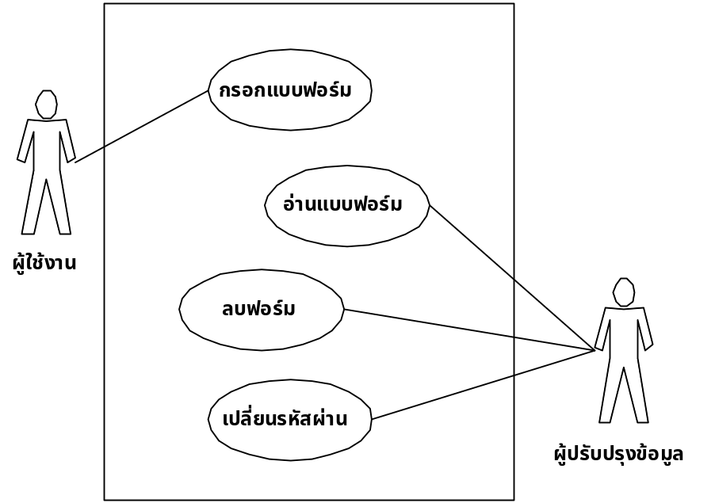
รูปที่ 6.1 Use case ไดอะแกรมฟอร์มยืมคนระหว่างห้องสมุด

6.2 ชื่อ และหน้าที่ของส่วนต่างๆที่ออกแบบ
Framesets
- FramesetMain ใช้เป็นโฮมเพจของเว็บเชื่อมต่อกับฟอร์ม FormMainBF
- FramesetAdmin เป็นหน้าหลักของผู้ดูแลระบบ
Forms
- FormDeleted ใช้อ่านฟอร์ม และลบหัวข้อที่ผู้ใช้ส่งมา
- FormLoginAdmin ล็อกอินเข้าสู่หน้าผู้ดูแลระบบ
- FormMainBF ฟอร์มกรอกรายละเอียดที่ร้องขอมา
- FormEditLogin แก้ไขชื่อและรหัสผ่านในการล็อกอิน
Views
- ViewFB เก็บข้อมูลทั้งหมดที่ผู้ใช้ส่งมา
- ViewLogin เก็บชื่อ และรหัสผ่านในการล็อกอินเข้าส่วนผู้ดูแลระบบ
Agents
- DeleteDocuments ลบรายการข้อมูลที่ไม่ใช้แล้ว

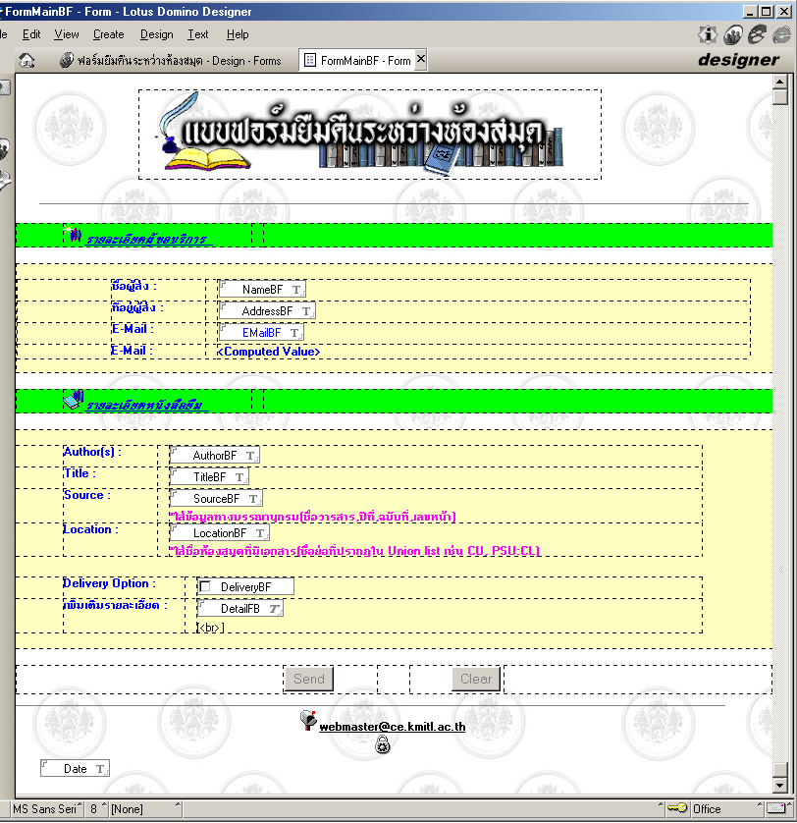6.3 การออกแบบระบบ

รูปที่ 6.2 ฟอร์มการป้อนข้อมูล
ฟอร์มกรอกข้อมูลจะมีฟิลด์ต่างๆ ให้พิมพ์ข้อมูลตามคำร้องขอ ฟิลด์ NameBF จะต้องไม่เป็นช่องว่างไม่งั้นจะเซฟข้อมูลไม่ได้ ใช้เป็นหัวข้อในการลบแบบฟอร์ม การสร้างลิงก์ไปยัง Email ของผู้ใช้จะใช้ฟอร์มูล่าในการสร้างดังนี้
"[<A HREF=\"mailto:"+EMailBF+"\">"+EMailBF+"</A>]"

ในส่วนของผู้ดูแลระบบจะเข้าไปอ่านฟอร์มที่ส่งมาเพื่อรับทราบข้อมูลการร้องขอมา และลบฟอร์มที่ไม่ใช้แล้วออกไป วิธีการลบด็อกคิวเมนต์ออกจากดาต้าเบส ให้ทำการสร้างวิวดังนี้

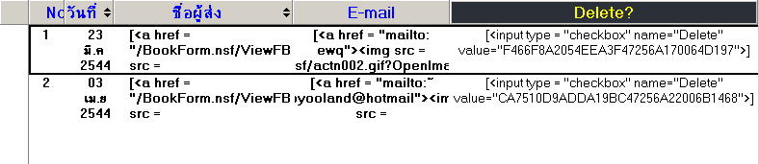รูปที่ 6.3 วิวที่ใช้แสดงฟอร์มในการลบด็อกคิวเมนต์

ในคอลัมน์ Delete? เป็นการสร้างปุ่มให้คลิกเลือกฟอร์มที่ต้องการจะลบ ให้ใส่ฟอร์มูล่าเป็นภาษา HTML ดังนี้

unid := @Text(@DocumentUniqueID);
"[<input type = \"checkbox\" name=\"Delete\" value=\"" + unid + "\">]"

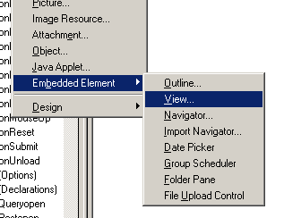 ต่อจากนั้นสร้างฟอร์มขึ้นมาและฝั่งวิวที่สร้างขึ้นลงในฟอร์มนั้นโดยการเลือกเมนู Create >> Embedded Element >> View

รูปที่ 6.4 การฝั่งวิวลงในฟอร์ม

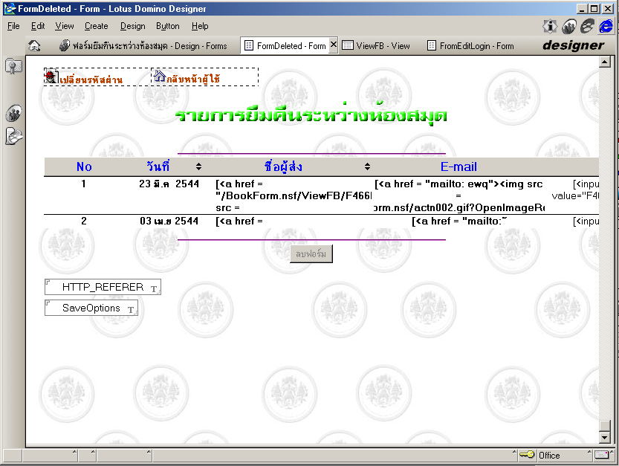รูปที่ 6.5 ฟอร์มการลบรายการที่ไม่ต้องการ

ฟอร์มนี้จะมีสองฟิลด์ที่ซ่อนคือ ฟิดล์ HTTP_REFERER เป็นตัวแปร CGI ใช้เป็นตัวแปรที่เก็บ URL ก่อนหน้า และฟิดล์ SaveOptions กำหนดให้มีค่าเท่ากับ “0” เมื่อมีการ submit จะไม่เซฟ เพื่อใช้ในการหาค่า ID ของด็อกคิวเมนต์ที่ต้องการจะลบ และกำหนดส่วน HTML Head เป็นดังนี้

"<meta http-equiv=\"Pragma\" content=\"no-cache\">"

และส่วนที่สำคัญที่สุดคือส่วนของ WebQuerySave จะไปทำการเรียกเอเจนต์ที่กำหนดในฟอร์มนี้คือ เอเจนต์ DeleteDocuments เมื่อมีการ submit เกิดขึ้น โค้ดในเอเจนต์เขียนได้ดังนี้

Sub Initialize
On Error Goto ErrorHandler

Dim session As New NotesSession
Dim db As NotesDatabase
Dim doc As NotesDocument
Dim item As NotesItem
Dim docToDelete As NotesDocument

Set db = session.CurrentDatabase
Set doc = session.DocumentContext
Set item = doc.GetFirstItem("Delete")
Forall unid In item.Values
Set docToDelete = db.GetDocumentByUNID(unid)
Call docToDelete.Remove(True)
End Forall

Print "[" & doc.HTTP_REFERER(0) & "]"
Exit Sub

ErrorHandler :
Print "<h1> YOYOO</h1>"
Print "error" & Str(Err) & ":" & Error$
Resume Next
End Sub

